Projektas

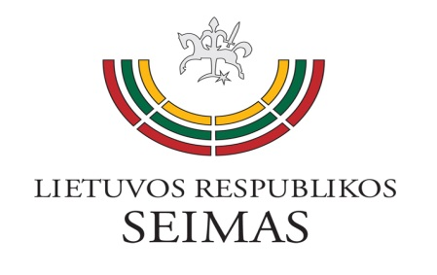
LIETUVOS RESPUBLIKOS SEIMO VALDYBA
POSĖDŽIO DARBOTVARKĖ

2020 m. rugsėjo 16 d.
9.00 val.

- Dėl Lenkijos Respublikos Seimo Pirmininko pavaduotojo Piotro Zgorzelskio vadovaujamos delegacijos priėmimo
- Dėl Seimo Laisvės kovų ir valstybės istorinės atminties komisijos rašto „Dėl Abiejų Tautų Respublikos Gegužės 3-iosios Konstitucijos ir Tarpusavio įžado metų minėjimo 2021 metais plano“
- Dėl Švietimo ir mokslo komiteto rašto „Dėl tarptautinės nevalstybinių švietimo įstaigų konferencijos“
- Dėl Teisė departamento raštų „Dėl ekspertinio įvertinimo paslaugų pirkimo“
- Dėl asociacijos „Lietuvos visuomenės taryba“ rašto
- Dėl Biodegalų asociacijos rašto „Dėl Lietuvos Respublikos alternatyviųjų degalų projekto“
- Kiti klausimai

Seimo Pirmininkas Viktoras Pranckietis

